API: REST Countries

¿Qué es?
API gratuita donde te da la información con respecto a los países.

URL base
https://restcountries.com

Endpoints principals
Versión - /v3.1/
Manera de ubicar a un país - /name/ /alpha/ (entre otros)
Servicio (sin ubicar a un país) - /{Servicio}
País (o identificador) - /{name}

Parámetros
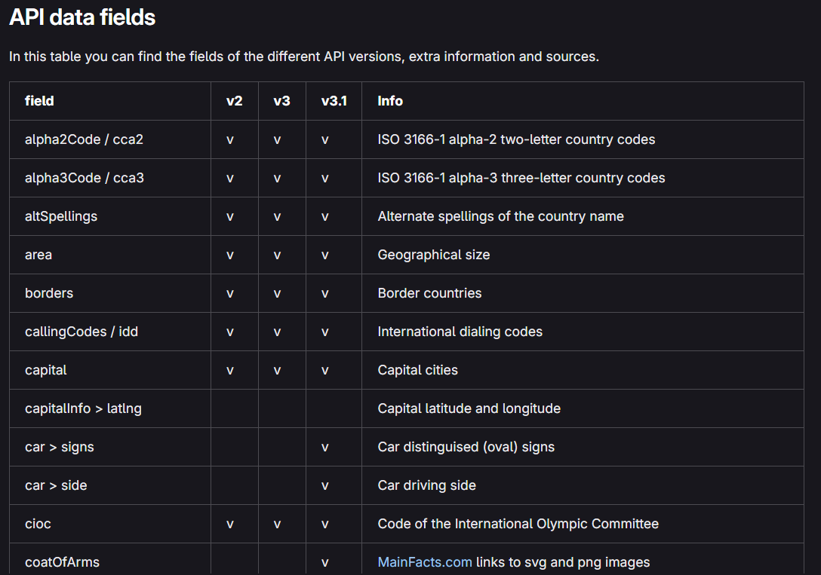
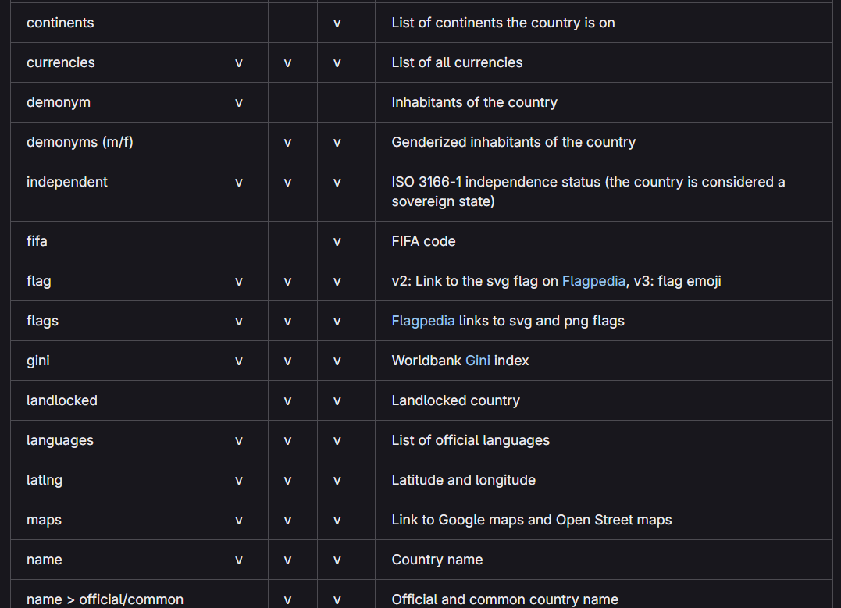
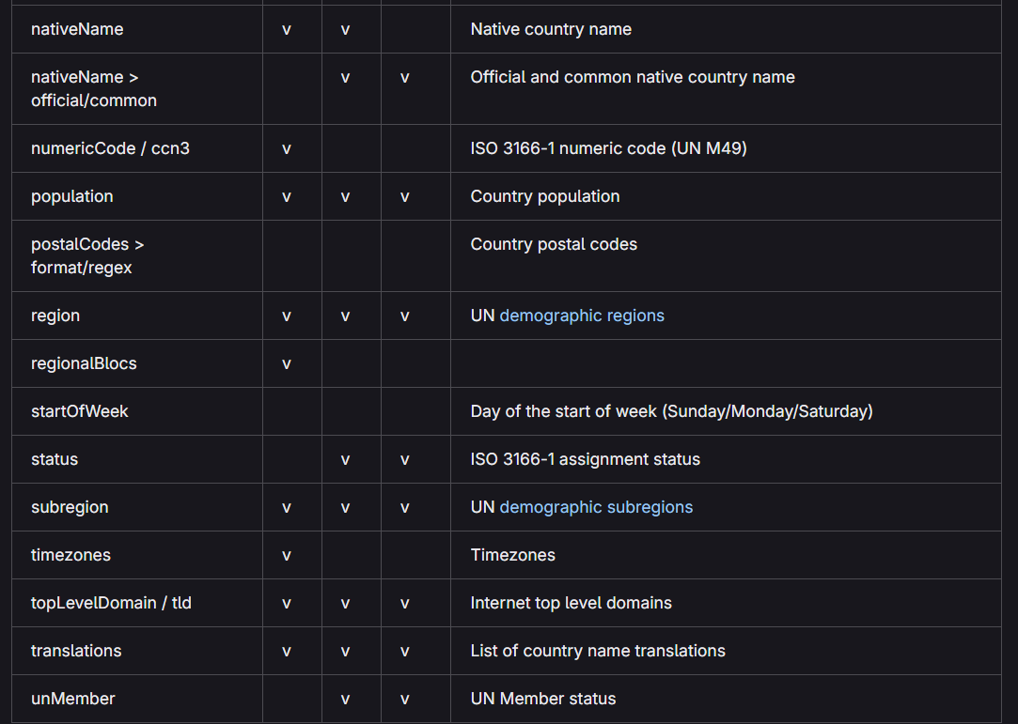

Formato
JSON

